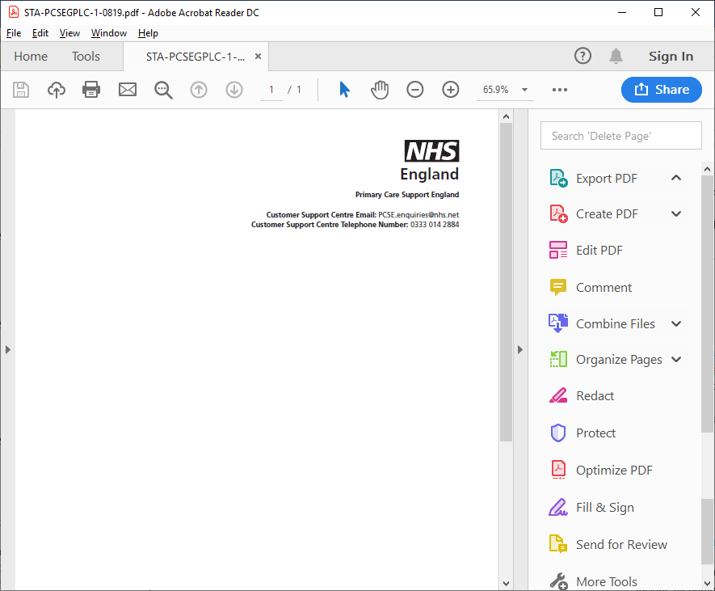

[Title] [Forenames] [Surname]
[AddressLine1]
[AddressLine2]
[AddressLine3]
[AddressLine4]
[AddressLine5]
[PostCode]
[Date]
[PCSE Reference]
[NHSNumber]

Szanowny/Szanowna [Title] [Forename] [Surname]

Ważne informacje dotyczące Pana/Pani rejestracji w przychodni lekarskiej (GP)

Kontaktowaliśmy się już wcześniej z Panem/Panią, aby potwierdzić aktualność danych przechowywanych w bazie danych NHS. Przychodnie lekarskie GP muszą posiadać aktualne adresy swoich pacjentów, aby przekazywać im ważne informacje na temat ich zdrowia.
Jeśli przekazał(-a) Pan/Pani już takie informacje, prosimy zignorować ten list.

Dlaczego to jest ważne?
Jeśli przychodnia lekarska (GP) nie będzie posiadała Pana/Pani aktualnych danych i adresu zamieszkania, kontakt z Panem/Panią w celu przekazania istotnych informacji na temat Pana/Pani zdrowia może być niemożliwy. Lista pacjentów zarejestrowanych w każdej przychodni lekarskiej jest wykorzystywana przez NHS do kontaktowania się z pacjentami w celu umawiania ich na wizyty lekarskie, zapraszania do udziału w programach badań przesiewowych oraz przekazywania im wyników badań. Obejmuje to badania przesiewowe w kierunku raka jelita, raka piersi i szyjki macicy oraz szczepienia przeciwko chorobom zakaźnym, takim jak grypa, odra, świnka i różyczka.

Co musi Pan/Pani zrobić?
Prosimy postępować zgodnie z instrukcjami na załączonym formularzu, aby potwierdzić, że NHS posiada Pana/Pani prawidłowe dane.

Z jakimi konsekwencjami wiąże się brak udzielenia odpowiedzi na to zapytanie?
Jeśli nie otrzymamy od Pana/Pani wymaganych informacji w ciągu dziesięciu dni od daty nadania tego listu, uznamy, że zmienił(-a) Pan/Pani swój adres zamieszkania i rozpoczniemy procedurę usuwania Pana/Pani z listy pacjentów przydzielonych do danej przychodni lekarskiej (GP). Oznacza to, że nie będzie Pan/Pani już otrzymywać istotnych informacji dotyczących Pana/Pani zdrowia i nie będzie już Pan/Pani zarejestrowany(-a) w przychodni lekarskiej.

W jaki sposób można zamówić ten list w innym formacie?
Aby otrzymać wersję tego listu w innym formacie, na przykład zapis alfabetem Braille'a, dużą czcionką lub w wersji audio,prosimy o kontakt ze swoją przychodnią lekarską (GP).

Dziękujemy za czas poświęcony na udzielenie odpowiedzi na ten list.

Z poważaniem,
Primary Care Support England
Dostarczono w imieniu NHS England przez spółkę Capita. https://pcse.england.nhs.uk/organisations/public/

